ODS – Observatório Dietrich Schiel

**Núcleos ativos de galáxias**

**(NAs)**

**Origem**

Algumas galáxias possuem um brilho muito grande em sua parte central, que o torna o ponto mais brilhante de toda a galáxia com seus bilhões de estrelas. Esse brilho costuma variar de forma rápida (menos de um dia), o que pode ser usado para estimar o tamanho dessa parte do centro. Esse brilho se deve, em sua grande parte, ao disco de acreção que é formado em torno de um **B**uraco **N**egro **S**upermassivo (BNS) que é capaz de transformar a matéria das estrelas ao seu redor em energia; o movimento em torno desses objetos (BNS) indica sua presença no centro das galáxias, apesar de não serem observados diretamente. O disco de acreção se forma quando esse BNS está em processo de “canibalização” (note que as aspas são apenas para expor a analogia, BNs não engolem matéria) de estrelas. Não é um processo rápido e é o que caracteriza um Núcleo Ativo de Galáxia (NAs), que também possui diferentes classificações. Um BN será supermassivo quando sua massa for milhões ou bilhões de vezes maior que a do Sol.

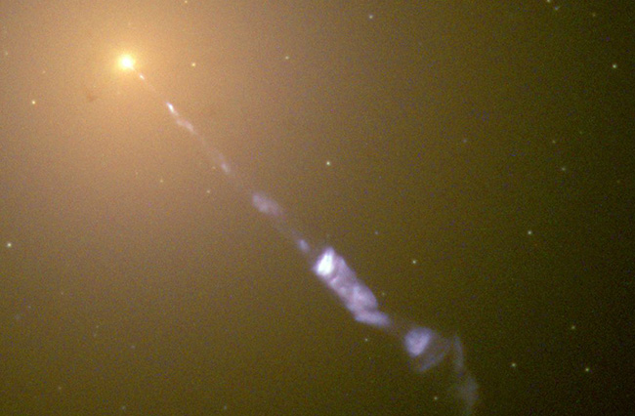

**Galáxia M87 (ultravioleta, visível e infravermelho).Crédito: NASA/equipe Hubble Heritage (STScI/AURA)**

O nome Buraco Negro (BN) não tem nada com a cor do corpo em si, mas sim ao fato dele não emitir nenhum tipo de radiação que possa ser observada e isso ocorre devido ao fato de sua velocidade de escape (velocidade necessária para “escapar” daquele corpo e viajar pelo espaço) ser maior que a velocidade da luz, mas para isso é necessário estar dentro de um raio chamado Raio de Schwarzschild. A luz que vemos o caso dos BNS provém de jatos que são emitidos pelo disco de acreção devido a violenta interação que ocorre nesse disco e/ou também a interação da matéria no horizonte de eventos com o campo magnético do próprio BNS. O horizonte de eventos seria uma região mais próxima do BN onde é necessário que o corpo “entre” para haver “perigo” desse corpo desaparecer. Alguns valores para velocidade de escape seguem abaixo:

* Para a superfície da Terra ve = 11,2 km/s
* Para a Lua ve = 2,4 km/s
* Para o Sol ve = 618 km/s
* Para uma estrela de nêutrons ve = 0,5c onde c = 300.000 km/s (a velocidade da luz)

**Informação retirada do site http://www.if.ufrgs.br/~thaisa/buracos-negros/**

**Tipos**

**Seyfert (I e II):** 1 a cada 100, maioria espiral, seu núcleo tem luminosidade na escala de todas as estrelas da nossa Galáxia (Via Láctea – 100 a 500 bilhões de estrelas);

**Quasares (Quasi-stelar Radio Sources):** luminosidade de 100 a 1000 vezes maior que toda a Via Láctea, são os NAs mais brilhantes do Universo, objetos extremamente distantes indicando ter formação num Universo “jovem”, radio galáxias onde o brilho do núcleo ofusca a galáxia (parecendo apenas uma estrela);

**Radio galáxia:** de núcleo muito luminoso, essas se diferenciam das Quasares devido ao fato de que é possível observar com mais clareza que se trata de uma galáxia, em sua maioria são gigantes elípticas;

**Blazers ou BL Lacertae:** também radio galáxias de período curto quanto a variação da luminosidade no visível. Provem de galáxias elípticas e quando mais brilhantes, são chamadas de Blazers (BL Lac + quasar);

**LINERs:** a taxa de matéria sendo acretada no disco é baixa e, devido a isso, são núcleos de mais baixa luminosidade, são galáxias de BNS em baixa atividade.

Nas rádio galáxias é possível observar jatos rádio que seguem por até milhões de anos-luz, acredita-se que o jato se deve a interação entre a matéria no disco de acreção e o campo magnético do BNS, onde parte da matéria “cai” em direção ao mesmo e outra parte é ejetada, interagindo nesse campo magnético e provocando os jatos que podem ser observados na frequência rádio.

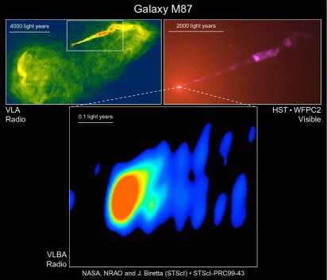

**Galáxia M87 em rádio (esquerda) e óptico (direita). É possível ver que o jato em rádio é o dobro do que vemos no óptico. Imagem retirada de https://i1.wp.com/www.if.ufrgs.br/~thaisa/wp-content/uploads/2016/10/m87_min.jpg**

Mesmo com esses diferentes tipos, foi observado, ao longo de anos de estudo, que essas classes de NAs se diferem pela forma como são observados da Terra. Um modelo unificado sobre essas galáxias ativas (no caso, direção dos jatos ) foi criado para facilitar tais observações, apesar de existirem outros possíveis motivos para a diferença no brilho:

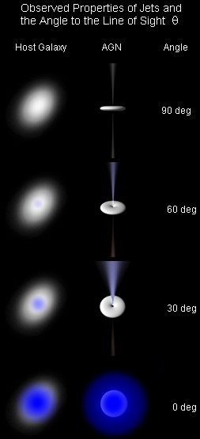

Imagem com inclinação dos jatos vistos da Terra e classificação dos NAs de acordo com a inclinação.

Blazer

Quasar

Seyfert II

Seyfert I

**Aceitação**

Os NAs são bem aceitos no mundo científico devido as explicações bem fundadas quanto a observação no meio galáctico. Esses objetos que funcionam como laboratórios naturais de altas energias nos ajudam a entender melhor a estrutura do nosso Universo, seu passado e futuro com boas hipóteses propostas. Ainda há muito mais perguntas que respostas, mas conforme nossa tecnologia e conhecimento vão evoluindo, algumas ideias são propostas e estudadas, quem sabe não chegamos lá!

Bibliografia:

<https://en.wikipedia.org/wiki/Active_galactic_nucleus>

<http://www.astro.iag.usp.br/~laerte/aga295/13_agn_hp.pdf>

<http://www.inpe.br/pos_graduacao/cursos/ast/workshop/arquivos/2015/Workshop2015_AlbertoArdila.pdf>

<http://www.if.ufrgs.br/oei/cgu/cmna/cmna.htm>

<http://www.astropt.org/2013/08/20/explicado-misterio-com-30-anos-sobre-nucleos-ativos-de-galaxias/>

<https://www-xray.ast.cam.ac.uk/xray_introduction/AGN_intro.html>

<http://www.if.ufrgs.br/~thaisa/buracos-negros/>

<https://ned.ipac.caltech.edu/level5/Cambridge/Cambridge1_1.html>

<https://imagine.gsfc.nasa.gov/science/objects/active_galaxies1.html>

<http://www.astro.caltech.edu/~george/ay21/eaa/eaa-agnunif.pdf>